Отчёт о проведении Недели безопасности в период с 25 по 29 сентября 2017г.

в МБДОУ «Журавушка».

Обучение правилам дорожного движения в детском саду – это жизненная необходимость, в детском саду ребенок не только осваивает элементарные правила дорожного движения, но и учится важнейшим правилам безопасного поведения на дороге.

В соответствии с годовым планом работы на 2017-2018 учебный год и в целях повышения безопасности детей в МБДОУ детский сад «Журавушка», с 25 по 29 сентября 2017 года проведена неделя  безопасности дорожного движения.

 Основной целью проведения недели безопасности является формирование

Навыков самостоятельного и безопасного поведения на дорогах, адаптации детей к транспортной среде.

 В нашем детском саду разработана система профилактики дорожно-транспортного травматизма и изучения дошкольниками правил дорожной азбуки, которые рассматриваются как составная часть воспитания общей культуры ребенка. Важно отметить, что в этом процессе задействованы не только педагоги и воспитанники, но и родители.

Решение задач недели безопасности осуществлялась через следующие формы работы:

- «Зелёный огонёк» Цель: Повышение педагогического мастерства воспитателей по проблеме. Систематизация знаний педагогов по ПДДТП.

- Проведение профилактической работы с родителями: бесед, обновление наглядной информации на уголках, буклетов, о необходимости соблюдения детьми правил безопасного поведения на дорогах. При этом обращалось внимание родителей на особенности восприятия информации детьми разных возрастов.

- специально организованные игровые занятия познавательного цикла по изучению с детьми основ Правил дорожного движения Российской Федерации и привития детям навыков безопасного поведения в транспортной среде c использованием электронного образовательного портала «Дорога безопасности» (bdd-eor.ru). Беседы “Что ты знаешь об улице?», «Будь внимателен!». Наблюдения за движением транспорта, экскурсии, рассматривание иллюстраций, книг, альбомов, рисунков с изображением улиц, чтение художественной литературы, заучивание пословиц, поговорок; отгадывание загадок, кроссвордов; сюжетно-ролевые «Путешествие с Незнайкой», подвижные игры «Воробушки и автомобиль», «Чья команда скорее соберётся»; дидактические игры «Угадай, какой знак», «Дорожные знаки: запрещающие и разрешающие»; конкурс рисунков «Моя улица».

В течение «Недели безопасности» проведена работа с воспитанниками всех возрастных групп. Проведённые мероприятия послужили основой для дальнейшей мотивации дошкольников по изучению правил безопасного поведения на дороге. Разнообразие форм позволило детям проявить свою активность и творчество. Каждая образовательная деятельность содержала как познавательный, так и занимательный материал.

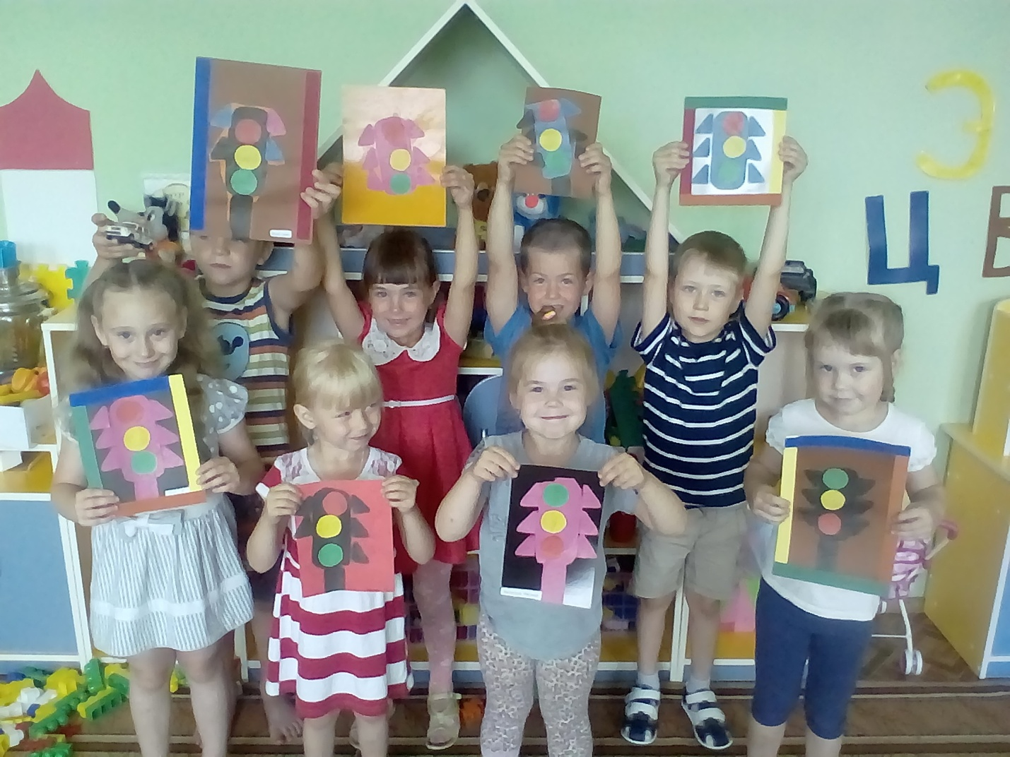

Отчёт подготовила воспитатель МБДОУ «Журавушка»

Попелушко Татьяна Михайловна